UNIVERSIDADE FEDERAL DO PARANÁ
JOÃO VITOR ZANINI PEDRO
RELATÓRIO FINAL
DESENVOLVIMENTO DE UM SISTEMA DE RASTREAMENTO OCULAR EM REALIDADE VIRTUAL PARA ANÁLISE DE ATENÇÃO VISUAL APLICADA AO ESTUDO DA RECEPÇÃO COMUNICACIONAL
Relatório apresentado à Coordenação de Iniciação Científica e Tecnológica da Universidade Federal do Paraná como requisito parcial da conclusão das atividades de Iniciação Científica ou Iniciação em desenvolvimento tecnológico e Inovação – Edital 2025.
Orientador: Prof. Dr. Alessandro Brawerman
Título do Projeto: Neurodados e computação afetiva: o uso de neurodados e da computação afetiva como ferramentas de análise de recepção comunicacional
CURITIBA
2026

RESUMO
Este relatório apresenta o desenvolvimento e a verificação experimental de um sistema integrado para aquisição, armazenamento e visualização de dados de rastreamento ocular em ambientes de realidade virtual, utilizando o dispositivo Meta Quest Pro. As soluções disponíveis costumam exigir sincronização manual entre o registro do olhar e o da cena, além de licenças proprietárias. O objetivo geral foi construir, com hardware de consumo e software de código aberto, um sistema em que a coordenada bidimensional do olhar esteja alinhada ao vídeo por construção, dispensando etapas posteriores de sincronização e de ajuste espacial. Trata-se de pesquisa aplicada de desenvolvimento tecnológico, de caráter experimental, com três módulos: (i) aplicativo nativo em Unreal Engine 5.5 (C++) que obtém o vetor do olhar pelo padrão aberto OpenXR, determina por interseção o ponto tridimensional observado, projeta-o na mesma câmera virtual que grava a cena e exporta as amostras em JSON; (ii) serviço de dados em Python com FastAPI e banco de dados, que recebe as sessões enviadas pelo próprio dispositivo e monta o vídeo em H.264; (iii) plataforma web em React que reproduz cada sessão com mapa de calor em tempo real e modo de validação. Como principal resultado, o alinhamento foi verificado em dispositivo real: na sessão final, 99,8% das amostras foram válidas, 100% das projeções permaneceram dentro do quadro e o marcador tridimensional coincidiu com a coordenada bidimensional registrada, evidenciando o alinhamento espaço-temporal pretendido. Conclui-se que projetar o ponto observado pela mesma câmera que grava a cena é estratégia adequada e de baixo custo para produzir dados de atenção visual prontos para análise; a principal limitação é a taxa efetiva de amostragem, de 22 Hz, condicionada ao laço de renderização.
Palavras-chave: rastreamento ocular; realidade virtual; atenção visual; mapa de calor; OpenXR.
1 INTRODUÇÃO
O movimento dos olhos é um dos indicadores mais diretos da alocação da atenção visual. Desde os experimentos clássicos de Yarbus (1967), que demonstraram como a tarefa proposta ao observador altera o padrão de exploração de uma mesma imagem, o registro do olhar tornou-se instrumento consolidado para investigar processos perceptivos e cognitivos. A hipótese olho–mente, formulada por Just e Carpenter (1980), sustenta que aquilo que é fixado corresponde, em boa medida, ao que está sendo processado cognitivamente, fundamento que ampara o uso do rastreamento ocular em áreas como psicologia experimental, educação, ergonomia, medicina e avaliação de interfaces (DUCHOWSKI, 2017; HOLMQVIST et al., 2011).
A realidade virtual amplia esse instrumento em duas direções. Primeiro, oferece controle experimental completo sobre o estímulo: a cena é sintética, conhecida em sua geometria e reprodutível entre participantes. Segundo, dispositivos recentes incorporam rastreadores oculares ao próprio visor, dispensando equipamento externo. Como consequência, o olhar pode ser interseccionado diretamente com a geometria tridimensional da cena, permitindo associar a atenção a objetos específicos, e não apenas a regiões de uma imagem plana (CLAY; KÖNIG; KÖNIG, 2019; ADHANOM; MACNEILAGE; FOLMER, 2023).
Apesar dessa disponibilidade técnica, montar um experimento de atenção visual em realidade virtual permanece oneroso. Observam-se quatro dificuldades recorrentes. A primeira é o custo: boa parte das soluções integradas é proprietária e licenciada por assinatura. A segunda, e mais relevante do ponto de vista metodológico, é que as interfaces de programação fornecem o vetor do olhar, mas não o registro visual daquilo que o participante efetivamente via; o pesquisador precisa capturar a imagem por meio externo e, depois, alinhar manualmente as duas fontes, procedimento sujeito a deriva temporal e a incertezas quanto ao campo de visão empregado na captura. A terceira é a ausência de infraestrutura de dados: as sessões costumam permanecer como arquivos locais no computador do pesquisador, sem catalogação, sem acesso remoto e sem garantia de integridade. A quarta é a rigidez da visualização: mapas de calor são normalmente gerados fora de linha, com parâmetros fixos, de modo que examinar o mesmo dado sob outra escala espacial ou temporal exige reprocessamento.
Este plano de trabalho integra-se ao projeto de pesquisa intitulado “Neurodados e computação afetiva: o uso de neurodados e da computação afetiva como ferramentas de análise de recepção comunicacional”, que investiga o emprego de medidas objetivas do comportamento e do estado do receptor como instrumento de análise da recepção de mensagens. Nesse contexto, o rastreamento ocular ocupa posição particular entre as medidas disponíveis: é a que informa mais diretamente qual elemento de uma mensagem recebeu atenção, em que momento e por quanto tempo, permitindo relacionar a resposta do receptor a partes específicas do estímulo, e não à mensagem tomada como um todo. A realidade virtual, por sua vez, permite apresentar estímulos comunicacionais em ambiente imersivo e integralmente controlado, com reprodutibilidade entre participantes. Dispor de instrumentação própria de coleta, capaz de registrar simultaneamente o estímulo apresentado e o comportamento do olhar sobre ele, constitui, portanto, requisito para essa agenda de investigação, e é o objeto do presente plano de trabalho.
Diante desse quadro, formulou-se a seguinte questão norteadora: é possível construir, utilizando exclusivamente hardware de consumo e software de código aberto, um sistema completo de rastreamento ocular em realidade virtual cujos dados de olhar estejam espacial e temporalmente alinhados ao registro visual da cena, sem etapas posteriores de sincronização temporal ou de ajuste espacial entre essas duas fontes?
Dois pressupostos orientaram o trabalho. O primeiro, de natureza geométrica, é que, ao projetar o ponto observado utilizando exatamente a mesma câmera virtual que grava a cena e no mesmo instante de simulação, o alinhamento entre a coordenada bidimensional registrada e o pixel correspondente do vídeo é obtido por construção, e não por ajuste posterior. O segundo é que a precisão dos rastreadores integrados a dispositivos de consumo, ainda que inferior à de equipamentos laboratoriais dedicados, é suficiente para análises de atenção em nível de objeto ou de região de interesse.
O objetivo geral consistiu em desenvolver um sistema integrado de aquisição, armazenamento e visualização de dados de rastreamento ocular em ambientes de realidade virtual e verificar experimentalmente seu alinhamento espaço-temporal em dispositivo real. Como objetivos específicos, definiram-se:
- implementar, em aplicativo nativo para Meta Quest Pro, a leitura do vetor do olhar pelo padrão aberto OpenXR e a determinação do ponto tridimensional observado na cena;
- registrar o campo visual do usuário de forma sincronizada às amostras de olhar, gravado pelo próprio aplicativo;
- especificar e exportar um formato de dados que contenha, para cada amostra, o instante de tempo, a validade, o ponto tridimensional e a projeção bidimensional correspondente;
- desenvolver interface de programação de aplicações e banco de dados capazes de receber, armazenar e catalogar as sessões transmitidas pelo próprio dispositivo;
- desenvolver plataforma web para reprodução das sessões com mapa de calor de parâmetros ajustáveis e com modo de validação;
- verificar experimentalmente o alinhamento espaço-temporal do sistema em dispositivo real.
O relatório está organizado em cinco seções. A seção 2 revisa a literatura pertinente; a seção 3 descreve materiais e métodos, incluindo a formulação matemática empregada; a seção 4 apresenta e discute os resultados, os desafios técnicos superados e as limitações identificadas; a seção 5 traz as considerações finais e os desdobramentos previstos.
2 REVISÃO DA LITERATURA
2.1 Rastreamento ocular: fundamentos e métricas
O olhar humano não percorre uma cena de modo contínuo e uniforme. Alterna períodos de relativa estabilidade, denominados fixações, com deslocamentos rápidos entre pontos de interesse, denominados sacadas. Durante as fixações, que tipicamente duram entre 200 e 300 milissegundos, ocorre a maior parte da extração de informação visual; durante as sacadas, a sensibilidade visual é reduzida (HOLMQVIST et al., 2011). Essa estrutura fundamenta as métricas usualmente empregadas em estudos de atenção: número e duração das fixações, tempo até a primeira fixação em determinada região, tempo total de permanência e sequência de visitas entre regiões de interesse (BOJKO, 2013).
A maioria dos rastreadores comerciais opera pelo princípio de reflexão corneana com iluminação infravermelha, estimando a direção do olhar a partir da relação geométrica entre o centro da pupila e reflexos produzidos por emissores conhecidos. A conversão do sinal bruto em fixações e sacadas requer algoritmos de segmentação; Salvucci e Goldberg (2000) sistematizaram as principais abordagens, entre as quais se destacam os métodos baseados em limiar de velocidade e em dispersão espacial, ainda hoje adotados como referência. Duchowski (2017) observa que a escolha desses algoritmos e de seus parâmetros afeta diretamente as métricas derivadas, razão pela qual a taxa de amostragem do equipamento é determinante: taxas mais elevadas permitem caracterizar a dinâmica sacádica com maior fidelidade, enquanto taxas moderadas ainda são adequadas para descrever a distribuição espacial agregada da atenção.
2.2 Rastreamento ocular em realidade virtual
A integração de rastreadores oculares a visores de realidade virtual introduz possibilidades que não existem no rastreamento sobre telas planas. Como a cena é gerada por computador, sua geometria é integralmente conhecida, o que permite converter o vetor do olhar em um ponto de interseção com superfícies e, por consequência, atribuir a atenção a objetos identificáveis, definindo regiões de interesse de forma automática e tridimensional (CLAY; KÖNIG; KÖNIG, 2019).
Em contrapartida, surgem desafios específicos. A revisão de Adhanom, MacNeilage e Folmer (2023) sistematiza os principais: dependência de calibração individual, precisão angular tipicamente na faixa de aproximadamente meio grau a pouco mais de um grau em dispositivos integrados, presença de latência entre a captação e o uso do dado e, sobretudo, a mobilidade do observador. Como o participante movimenta livremente a cabeça e o corpo, o campo visual é dinâmico: um mesmo objeto ocupa posições diferentes na imagem ao longo do tempo. Daí decorre a necessidade de representar o olhar em dois referenciais complementares, o do mundo virtual, que é absoluto e adequado para identificar o que foi observado, e o do campo visual, que é relativo à cabeça e necessário para sobrepor a informação ao registro visual da sessão.
2.3 Visualização por mapas de calor
A representação da atenção agregada por mapas de calor deriva dos mapas de fixação propostos por Wooding (2002), nos quais cada observação contribui com uma distribuição gaussiana bidimensional a um acumulador, cuja intensidade resultante é normalizada e traduzida em escala de cor. Trata-se de estimativa de densidade cuja aparência depende criticamente de dois parâmetros: o desvio-padrão da gaussiana, que define a extensão espacial atribuída a cada observação, e a janela temporal considerada, que determina quais amostras integram o mapa em cada instante.
Bojko (2013) alerta que mapas de calor descrevem a distribuição espacial da atenção, mas não a sua ordem temporal, e que a variação dos parâmetros de suavização pode sugerir padrões distintos a partir dos mesmos dados. Essa observação motivou, no presente trabalho, a decisão de calcular o mapa no navegador, mantendo os parâmetros ajustáveis durante a reprodução, de modo que o analista possa avaliar a estabilidade dos padrões observados em vez de receber uma única imagem previamente processada.
2.4 Plataformas e interfaces de desenvolvimento
O OpenXR, mantido pelo Khronos Group, é o padrão aberto de acesso a dispositivos de realidade virtual e aumentada, adotado pelos principais fabricantes. A extensão XR_EXT_eye_gaze_interaction padroniza o acesso ao rastreamento ocular, expondo um vetor único de olhar, resultante da fusão dos dois olhos, acompanhado de indicadores de validade e de rastreamento efetivo (KHRONOS GROUP, 2024). Alternativamente, a Meta disponibiliza interface proprietária que fornece dados por olho e expressões faciais, orientada primariamente à animação de avatares (META PLATFORMS, 2025).
Neste trabalho optou-se pelo caminho padronizado, por três razões: o dado necessário à pergunta de pesquisa é exatamente o vetor único de olhar em coordenadas de mundo, já fornecido por essa via; o acoplamento a interfaces proprietárias é reduzido, favorecendo portabilidade para outros dispositivos compatíveis; e, conforme documentação do próprio fabricante, os dois caminhos são mutuamente exclusivos no motor gráfico utilizado, exigindo decisão explícita. O Unreal Engine 5.5 foi adotado como motor por oferecer suporte nativo ao padrão, empacotamento para a plataforma Android do dispositivo e acesso em C++ ao laço de simulação, necessário para amostrar o olhar e capturar a cena de forma sincronizada (EPIC GAMES, 2025).
3 MATERIAIS E MÉTODOS
3.1 Tipo de estudo
O estudo caracteriza-se como pesquisa aplicada de desenvolvimento tecnológico, cujo produto é um artefato computacional, conduzida segundo método de engenharia iterativo. Cada ciclo compreendeu implementação, empacotamento para o dispositivo, execução de sessão de teste, coleta dos dados registrados e análise quantitativa dos arquivos resultantes, procedimento que orientou as correções subsequentes. Na etapa final, de verificação, o estudo assume caráter experimental e quantitativo: os dados produzidos pelo próprio sistema foram examinados para verificar as propriedades pretendidas de validade, cobertura e alinhamento.
3.2 Local de desenvolvimento
O desenvolvimento e os testes foram realizados em Curitiba, Paraná, em ambiente controlado, com área livre suficiente para o deslocamento do usuário durante as sessões, utilizando estação de trabalho com sistema Windows 10 Pro e o visor Meta Quest Pro operando de modo autônomo, isto é, sem conexão com o computador durante a execução.
3.3 Materiais
Tabela 1 – Recursos de hardware e software utilizados
Item | Especificação
Dispositivo de realidade virtual | Meta Quest Pro, com rastreamento ocular integrado, sistema Horizon OS
Estação de trabalho | Windows 10 Pro, processador de seis núcleos físicos
Motor gráfico | Unreal Engine 5.5.4 (C++), com os módulos OpenXR e OpenXR Eye Tracker
Cadeia de compilação Android | NDK 25.1.8937393, SDK nível 34, JDK 17
Serviço de dados | Python 3.12.10, FastAPI 0.138, SQLAlchemy 2.0.51, Uvicorn
Banco de dados | SQLite (desenvolvimento) e PostgreSQL 16 (implantação em servidor)
Processamento de imagem e vídeo | OpenCV 4.13, NumPy 2.5, FFmpeg com codificador libx264
Interface web | React 18.3, TypeScript 5.5, Vite 5.4, Node.js 24.14
Empacotamento para servidor | Docker e Docker Compose
Fonte: o autor (2026).
3.4 Arquitetura do sistema e procedimentos de obtenção dos dados
O sistema compreende três módulos, ilustrados na Figura 1: o aplicativo executado no visor, responsável pela aquisição; o serviço de dados, responsável pela recepção, pelo armazenamento e pela montagem do vídeo; e a plataforma web, responsável pela análise visual.
Figura 1 – Arquitetura do sistema e fluxo dos dados
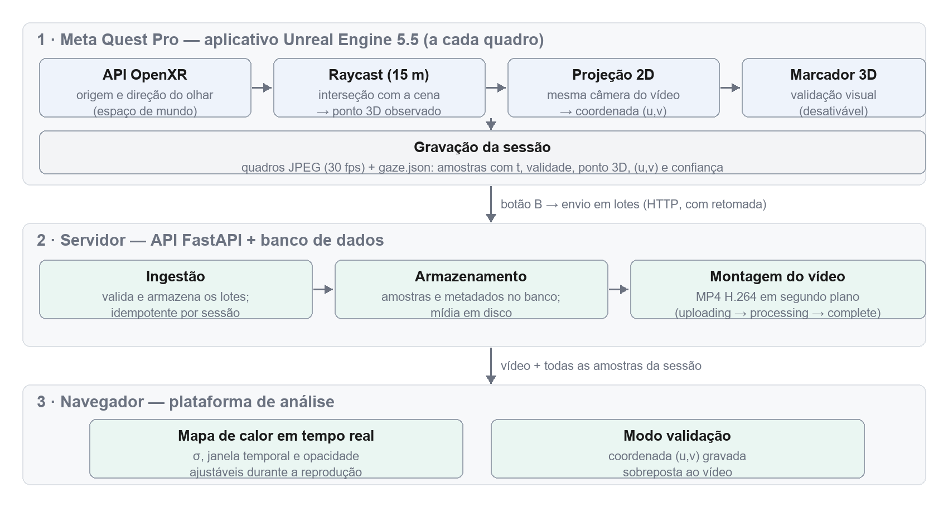
Fonte: o autor (2026).
3.4.1 Aquisição do olhar e determinação do ponto observado
A cada quadro de simulação, o aplicativo consulta a interface de rastreamento ocular, que retorna a origem e a direção do olhar já compostas com a pose do visor e, portanto, expressas em coordenadas de mundo. Essa composição é essencial ao delineamento: rotações e translações da cabeça são absorvidas na própria representação do dado, de modo que a direção obtida corresponde à soma da rotação ocular, no interior da órbita, com a orientação da cabeça no ambiente.
A amostra é aceita quando o indicador de rastreamento efetivo é positivo e o vetor de direção não é degenerado; amostras correspondentes a piscadas ou a perdas momentâneas de rastreio são registradas como inválidas, preservando a continuidade temporal da série. Para as amostras aceitas, determina-se o ponto observado por interseção entre o raio do olhar e a geometria da cena, limitando o alcance a quinze metros:
P = interseção( origem + direção · d ), com d ≤ 1500 cm
Na ausência de interseção, adota-se a extremidade do raio. O ponto assim obtido constitui a variável primária do estudo e é também a posição na qual se desenha o marcador esférico utilizado na verificação descrita na seção 4.2.
3.4.2 Projeção bidimensional e alinhamento com o registro visual
O mesmo ponto observado é projetado na câmera virtual de captura, que replica a pose do visor no mesmo quadro de simulação. Sendo C a posição da câmera e considerando os eixos locais de direção frontal, lateral e vertical, define-se o vetor relativo d = P − C, cujas componentes no referencial da câmera são x, y e z. Com θ representando o campo de visão horizontal empregado na captura, de 82 graus, e W e H as dimensões do quadro, obtêm-se as coordenadas normalizadas:
u = 0,5 + 0,5 · (x / z) / tan(θ / 2)
v = 0,5 − 0,5 · (y / z) / [ tan(θ / 2) · (H / W) ]
Adota-se a origem no canto superior esquerdo, convenção habitual em processamento de imagens, de modo que o pixel correspondente é obtido diretamente por (u · W, v · H). Como o vídeo da sessão é gravado por essa mesma câmera e no mesmo instante de simulação, a coordenada resultante recai sobre o pixel efetivamente observado, sem qualquer etapa posterior de sincronização temporal ou de ajuste espacial entre as duas fontes. Este é o argumento central do delineamento: o alinhamento decorre da construção, e não de ajuste. Ressalva-se que a calibração ocular individual, executada pelo procedimento do próprio fabricante antes da sessão, permanece necessária; o que a estratégia adotada dispensa é a etapa posterior de alinhamento entre a série de olhar e o registro visual.
3.4.3 Registro e formato dos dados
No ritmo de trinta quadros por segundo, a câmera de captura é renderizada em uma textura de destino, cujos pixels são lidos e codificados em JPEG em linha de execução secundária, evitando bloqueio do laço principal. Cada quadro é indexado pelo seu instante real de captura, pois o intervalo entre quadros não é rigorosamente uniforme em dispositivo móvel. As amostras de olhar, mais densas que os quadros, são acumuladas e exportadas em arquivo JSON contendo três blocos: metadados da sessão, índice de quadros e série de amostras, cujos campos são descritos na Tabela 2.
Tabela 2 – Campos registrados para cada amostra de olhar
Campo | Descrição
t | Instante da amostra, em segundos, contado do início da sessão
valid | Indicador de validade; falso em piscadas ou perda de rastreio
world | Ponto tridimensional observado, em coordenadas de mundo (centímetros)
uv | Projeção do ponto no quadro de vídeo, normalizada no intervalo [0, 1]
confidence | Confiança reportada pelo rastreador para a amostra
Fonte: o autor (2026).
O arquivo é regravado periodicamente, a cada cinco segundos, o que preserva a sessão mesmo em caso de encerramento abrupto do aplicativo pelo sistema operacional do dispositivo.
3.4.4 Transmissão das sessões para o serviço de dados
O encerramento da sessão é acionado pelo botão B do controle. Considerando que uma sessão de um minuto gera aproximadamente 88 megabytes, adotou-se protocolo em três etapas, resistente a falhas de rede: criação da sessão, com envio dos metadados e da série de amostras; transmissão dos quadros em lotes sucessivos; e finalização. O identificador temporal da sessão atua como chave de idempotência, de modo que repetições não duplicam registros, e a resposta à criação informa quantos quadros já foram recebidos, permitindo retomada exata do ponto de interrupção. O aplicativo mantém no máximo duas requisições simultâneas, com retentativas por lote, e encerra somente após a confirmação da finalização.
3.4.5 Armazenamento e montagem do vídeo
O serviço valida cada lote recebido, registra metadados e amostras no banco de dados e mantém a mídia em sistema de arquivos, evitando o armazenamento de objetos binários extensos no banco. A montagem do vídeo em H.264, a partir dos quadros recebidos, é executada em segundo plano, uma vez que sessões longas excederiam o tempo limite de uma requisição; o estado da sessão evolui entre os valores de recebimento, processamento e conclusão, informação exposta na interface.
3.4.6 Cálculo do mapa de calor e correção temporal
A plataforma web recupera a totalidade das amostras da sessão e sobrepõe ao vídeo um elemento gráfico no qual o mapa de calor é calculado a cada quadro exibido. Para o instante t e a janela temporal W, consideram-se as amostras válidas cujo instante pertence ao intervalo [t − W, t] e cuja projeção recai no interior do quadro. Cada amostra contribui com uma gaussiana bidimensional de desvio-padrão σ, ponderada por fator de decaimento linear em função de sua idade:
w = máx( 0 ; 1 − (t − tₛ) / W )
O acumulador resultante é normalizado pelo seu valor máximo, convertido em escala de cor e mesclado sobre o quadro apenas nas regiões cuja intensidade normalizada excede dois por cento, preservando a legibilidade da cena subjacente. Os valores de σ, W e opacidade são ajustáveis durante a reprodução, conforme recomendação discutida na seção 2.3. Por razões de desempenho, o acumulador é mantido em um quarto da resolução do quadro e ampliado por interpolação na composição final.
Uma correção temporal mostrou-se necessária. O vídeo é reproduzido a taxa constante, enquanto os quadros originais possuem intervalos variáveis; utilizar diretamente o tempo do reprodutor para selecionar amostras acumularia desvio progressivo ao longo da sessão. Adotou-se, portanto, a conversão do tempo de reprodução no índice do quadro correspondente e, deste, no instante real registrado para aquele quadro, sobre o qual se aplica a janela temporal. O mapa de calor permanece, assim, referenciado à linha de tempo do olhar, e não à do contêiner de vídeo.
3.5 Participantes
Por se tratar de desenvolvimento tecnológico voltado à construção e à verificação de um instrumento, não houve participantes externos. As sessões de teste foram conduzidas pelo próprio pesquisador, totalizando mais de vinte execuções ao longo do desenvolvimento, das quais três foram integralmente transferidas do dispositivo, correspondendo a aproximadamente 529 megabytes, e submetidas à plataforma para análise. Cabe registrar que o sistema não captura imagens do usuário: não há gravação do rosto, dos olhos ou do ambiente físico, sendo registrados exclusivamente a cena virtual sintética e as coordenadas do olhar sobre ela. Por essa razão, e por não envolver coleta de dados pessoais de terceiros, a etapa realizada não constituiu pesquisa com seres humanos. A aplicação do instrumento em estudo com participantes, mediante os procedimentos éticos correspondentes, é apontada como desdobramento na seção 5.
3.6 Tratamento e análise dos dados
A análise foi conduzida em dois planos. No plano quantitativo, rotinas em Python, com NumPy, processaram os arquivos exportados para obter o número total de amostras, a proporção de amostras válidas, a taxa efetiva de amostragem, a distribuição dos intervalos entre quadros, a proporção de projeções contidas no quadro e o envelope de variação do ponto observado, verificando sua compatibilidade com as dimensões físicas do ambiente. No plano qualitativo, adotou-se procedimento de verificação por sobreposição: para um quadro selecionado, desenha-se sobre a imagem gravada a coordenada bidimensional registrada no arquivo de dados; a coincidência entre essa marcação e o marcador tridimensional visível na própria gravação constitui evidência de que aquisição, projeção e registro operam de forma consistente. Os mapas de calor agregados foram gerados com OpenCV, empregando os mesmos parâmetros adotados na plataforma web.
4 RESULTADOS E DISCUSSÃO
4.1 O sistema desenvolvido
Obteve-se um sistema funcional e integrado, composto pelos três módulos previstos, cujo volume de código é apresentado na Tabela 3. Todo o material foi versionado e mantido em repositórios públicos, relacionados no Anexo A.
Tabela 3 – Módulos implementados e volume de código produzido
Módulo | Linguagem | Linhas de código
Aplicativo de aquisição em realidade virtual | C++ | 971
Ferramenta de análise fora de linha | Python | 236
Serviço de dados e interface de programação | Python | 637
Plataforma web de visualização | TypeScript e CSS | 1.329
Rotinas auxiliares de ingestão e teste | Python | 171
Total | — | 3.344
Fonte: o autor (2026).
O aplicativo executa de modo autônomo no visor, sem dependência de computador durante a sessão. A Figura 2 apresenta um quadro extraído da gravação de uma sessão real, no qual se observa o marcador esférico posicionado no ponto tridimensional determinado por interseção, sobre a superfície efetivamente observada.
Figura 2 – Quadro da gravação com o marcador no ponto observado
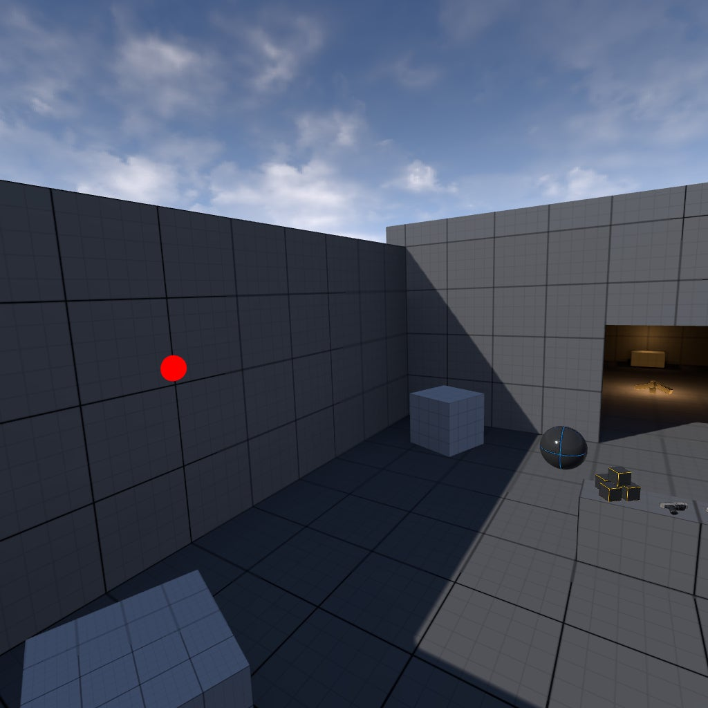
Fonte: o autor (2026).
A plataforma web, ilustrada na Figura 3, lista as sessões armazenadas com seus indicadores e permite examinar cada uma delas em três modos de exibição: vídeo sem sobreposição, mapa de calor e validação. Os controles de desvio-padrão, janela temporal e opacidade atuam sobre o cálculo em tempo real, e a legenda cromática associa as cores à intensidade de atenção.
Figura 3 – Plataforma web exibindo uma sessão com mapa de calor sobreposto
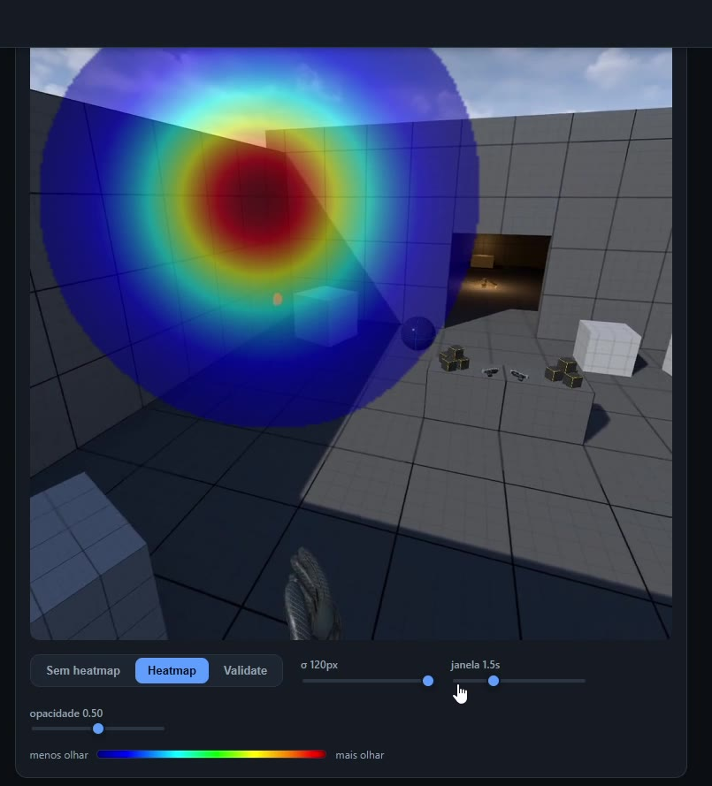
Fonte: o autor (2026).
4.2 Verificação do alinhamento espaço-temporal
A verificação central do trabalho consistiu em confrontar as duas representações produzidas pelo sistema. A Figura 4 apresenta, para o quadro de índice 200 da sessão de validação, correspondente ao instante 9,999 segundos, a marcação em cruz desenhada exclusivamente a partir da coordenada bidimensional registrada no arquivo de dados, cujo valor normalizado é (0,244; 0,520), equivalente ao pixel (249; 532).
Figura 4 – Coordenada bidimensional registrada sobreposta ao marcador tridimensional
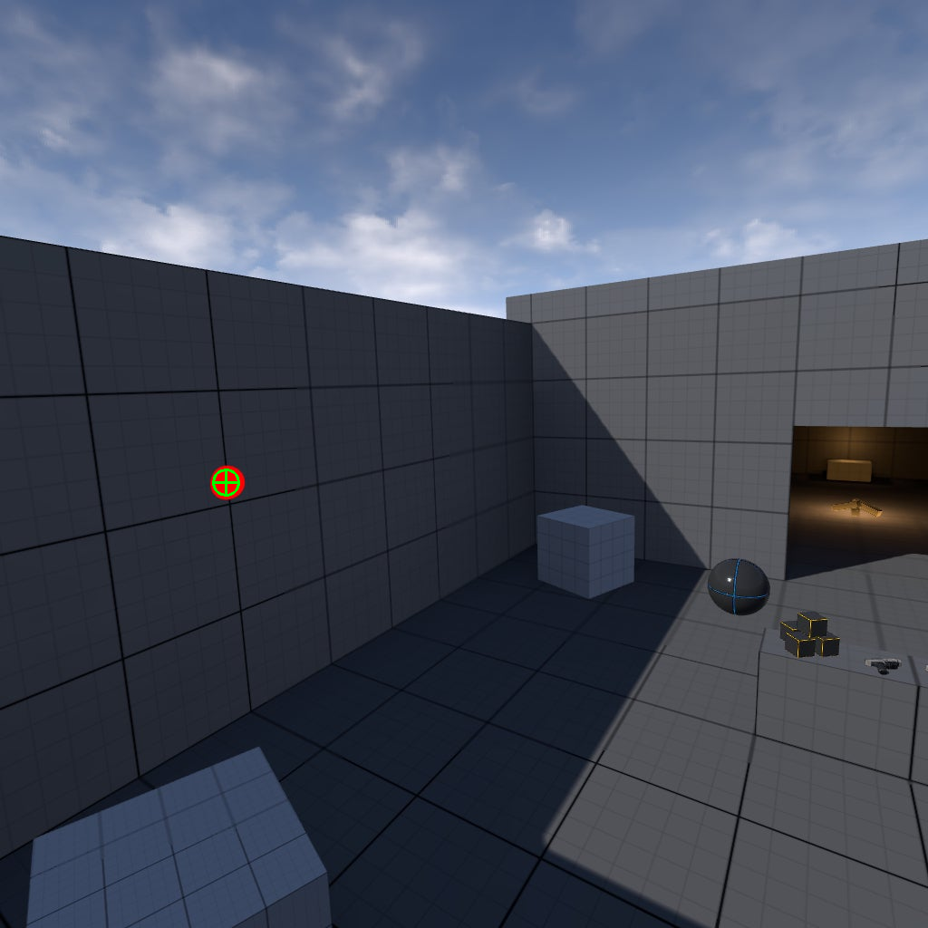
Fonte: o autor (2026).
A marcação recai sobre o centro do marcador esférico presente na gravação. Como a coordenada bidimensional é derivada analiticamente do ponto tridimensional, enquanto o marcador é resultado de renderização independente na cena, a coincidência entre ambos evidencia a consistência do encadeamento completo: leitura do olhar, interseção com a cena, projeção na câmera de captura e registro sincronizado. Cabe observar que a amostra selecionada pelo procedimento corresponde ao instante 9,999 segundos, idêntico ao registrado para o quadro, o que decorre de ambos serem produzidos no mesmo passo de simulação e confirma a inexistência de defasagem entre as duas séries. Os resultados obtidos fornecem evidências favoráveis ao primeiro pressuposto formulado na introdução.
4.3 Caracterização quantitativa da sessão de validação
A Tabela 4 sintetiza as métricas obtidas na sessão final, registrada em 13 de julho de 2026.
Tabela 4 – Métricas da sessão de validação
Métrica | Valor obtido
Duração | 18,90 s
Quadros de vídeo registrados | 416 (1024 × 1024 pixels)
Amostras de olhar | 416
Amostras válidas | 415 (99,8%)
Taxa efetiva de amostragem | 22,0 Hz
Projeções contidas no quadro | 415 de 415 (100%)
Intervalo médio entre quadros | 41,3 ms (desvio-padrão 5,2 ms; mínimo 26,8; máximo 69,1)
Confiança das amostras válidas | 0,998
Envelope do ponto observado | X: −880 a 1070 cm; Y: −1463 a 0 cm; Z: 0 a 766 cm
Volume de dados gerado | 27,8 MB (aproximadamente 88 MB por minuto)
Fonte: o autor (2026).
A proporção de amostras válidas, de 99,8%, indica rastreamento estável durante praticamente toda a sessão, com a única amostra inválida compatível com um evento de piscada. O fato de todas as projeções recaírem no interior do quadro é coerente com o esperado: como o observador tende a dirigir o olhar para a região central do campo visual e a câmera de captura acompanha a orientação da cabeça, o ponto observado permanece dentro do enquadramento. O envelope do ponto observado é compatível com as dimensões do ambiente virtual utilizado, e o intervalo médio entre quadros, de 41,3 milissegundos, com desvio-padrão reduzido, confirma a hipótese de amostragem não uniforme que motivou a correção temporal descrita na seção 3.4.6.
A taxa efetiva de amostragem obtida, de 22,0 hertz, merece exame. O aplicativo amostra o olhar uma vez por quadro de simulação; assim, a taxa resultante fica condicionada ao desempenho de renderização, que, com a captura de vídeo ativa, situou-se abaixo da frequência nominal do rastreador. A implicação metodológica é relevante: a densidade obtida é adequada à caracterização espacial agregada da atenção, que constitui o objetivo do sistema, mas insuficiente para análises finas da dinâmica sacádica, as quais requerem taxas superiores conforme discutido por Duchowski (2017). A alternativa de desacoplar a amostragem do laço de renderização é indicada na seção 5.
4.4 Mapas de calor obtidos
A Figura 5 apresenta o mapa de calor agregado de toda a sessão de validação, calculado com desvio-padrão de 35 pixels e sobreposto a um quadro representativo. Distinguem-se focos de intensidade elevada, correspondentes às regiões de maior permanência do olhar, e áreas de intensidade decrescente ao redor.
Figura 5 – Mapa de calor agregado da sessão de validação
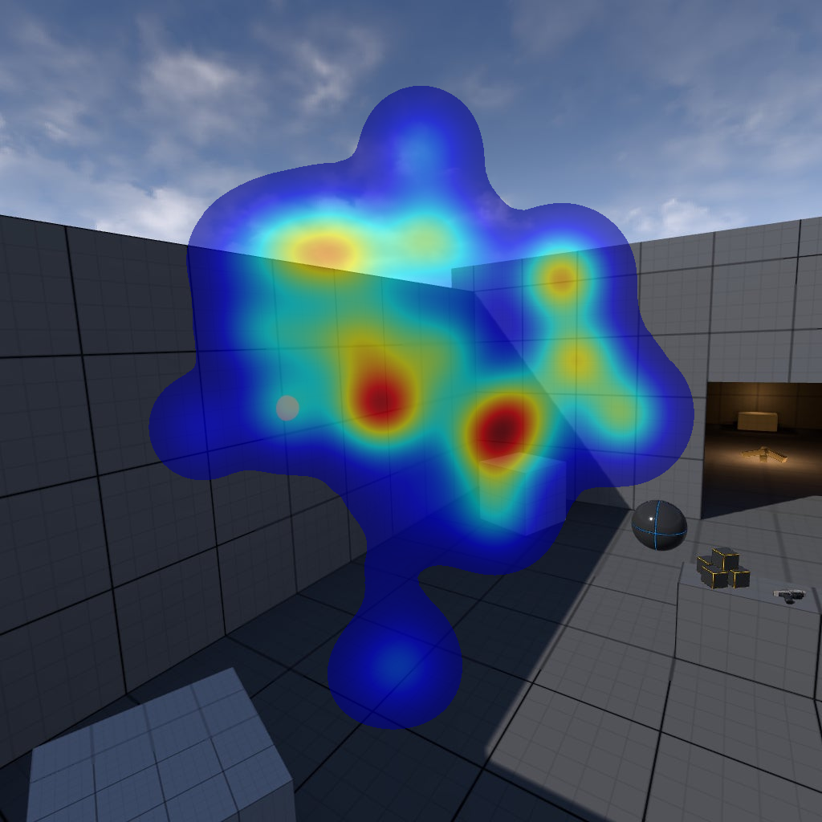
Fonte: o autor (2026).
Ressalva-se que, no mapa agregado, a sobreposição de quadros distintos em uma única imagem de fundo é válida como síntese, mas deve ser interpretada com cautela quando o observador se desloca durante a sessão, pois um mesmo pixel pode corresponder a conteúdos diferentes ao longo do tempo. Essa limitação é justamente o motivo pelo qual a plataforma privilegia o mapa calculado quadro a quadro durante a reprodução, no qual cada instante é sobreposto ao seu próprio registro visual. A variação interativa dos parâmetros permitiu verificar que os focos identificados permanecem nas mesmas posições sob diferentes valores de suavização, alterando-se apenas sua extensão aparente, o que atende à recomendação de Bojko (2013) quanto à avaliação da robustez dos padrões observados.
4.5 Principais desafios técnicos e soluções adotadas
O desenvolvimento em plataforma móvel de realidade virtual revelou obstáculos cuja documentação constitui, por si, contribuição do trabalho, na medida em que não são evidentes na documentação oficial e demandaram diagnóstico baseado na análise dos dados produzidos.
O primeiro obstáculo manifestou-se como ausência completa de dados de olhar, ainda que a permissão de acesso houvesse sido concedida pelo usuário no dispositivo. A inspeção do manifesto do pacote instalado revelou que a declaração de recurso correspondente ao rastreamento ocular não estava presente, uma vez que a opção equivalente no motor gráfico permanecia desabilitada no momento do empacotamento. Constatou-se, portanto, que a permissão de sistema e a declaração de recurso constituem requisitos independentes e cumulativos, sendo ambos necessários para que o sistema operacional do visor habilite o rastreador ao aplicativo.
O segundo obstáculo consistiu em inconsistência de escala nas coordenadas registradas. Os valores de altura do ponto observado situavam-se próximos de dez mil centímetros, o que corresponderia a cem metros, magnitude incompatível com o ambiente. A análise dos arquivos de duas sessões distintas evidenciou fator sistemático de cem entre os valores registrados e os esperados, compatível com dupla aplicação da conversão entre metros e centímetros na camada de integração do motor com o dispositivo. Verificou-se que o vetor de direção não era afetado, por ser normalizado, o que permitiu adotar como mitigação a reancoragem da origem do raio na posição da câmera do visor, cuja diferença em relação à posição real dos olhos é de poucos centímetros, com contabilização das amostras corrigidas para fins de auditoria. Registra-se que a correção definitiva pertence à camada de integração, não ao aplicativo.
O terceiro obstáculo foi de natureza gráfica: em determinada compilação, a cena passou a ser renderizada com dominante ciano, com supressão acentuada do canal vermelho, o que também comprometia a visibilidade do marcador de verificação, de cor vermelha. A comparação entre sessões registradas em datas diferentes permitiu delimitar o momento de introdução do defeito e associá-lo ao processamento dos dados de iluminação durante o empacotamento; a reconstrução da iluminação e das capturas de reflexo, seguida de novo empacotamento, restabeleceu a renderização correta. O episódio ilustra a utilidade de conservar os quadros gravados, que permitiram examinar objetivamente, por médias por canal de cor, um sintoma inicialmente relatado apenas de forma subjetiva.
O quarto obstáculo referiu-se ao volume de dados. À taxa e à resolução adotadas, cada minuto de sessão produz aproximadamente 88 megabytes, distribuídos em milhares de arquivos, o que torna inviável a transmissão em requisição única, seja por consumo de memória no dispositivo, seja por tempo limite de conexão. O protocolo em lotes com idempotência e retomada, descrito na seção 3.4.4, e a montagem assíncrona do vídeo no servidor resolveram ambos os aspectos, permitindo que uma sessão interrompida por falha de rede seja retomada sem duplicação nem perda de dados.
4.6 Limitações
Reconhecem-se as seguintes limitações. A taxa efetiva de amostragem, de 22 hertz, é inferior à frequência nominal do rastreador, por estar condicionada ao laço de renderização com captura ativa, o que restringe análises da dinâmica sacádica. A verificação do alinhamento foi conduzida por sobreposição, de caráter qualitativo, sem quantificação do erro angular e sem comparação com equipamento de referência, procedimento que exigiria alvos de posição conhecida e instrumentação independente; em consequência, o segundo pressuposto formulado na introdução, relativo à suficiência da precisão do rastreador para análises em nível de objeto ou de região de interesse, não foi avaliado quantitativamente nesta etapa. Os testes envolveram um único sujeito, o próprio pesquisador, de modo que não se avaliou variabilidade entre indivíduos nem robustez da calibração em diferentes conformações faciais. O volume de dados gerado impõe custos de armazenamento e de transmissão que, embora mitigados pelo protocolo adotado, permanecem relevantes para sessões prolongadas. Por fim, o mapa de calor pondera todas as amostras válidas, sem distinguir fixações de sacadas, o que é adequado à descrição agregada da atenção, mas não substitui a segmentação oculomotora discutida na seção 2.1.
5 CONSIDERAÇÕES FINAIS
O trabalho atingiu o objetivo geral proposto: desenvolveu-se um sistema integrado de aquisição, armazenamento e visualização de dados de rastreamento ocular em ambientes de realidade virtual, utilizando hardware de consumo e software de código aberto, e realizou-se a verificação experimental de seu alinhamento espaço-temporal em dispositivo real. Todos os objetivos específicos foram cumpridos. Na sessão final de validação, 99,8% das amostras foram válidas, a totalidade das projeções permaneceu no interior do quadro e a coordenada bidimensional registrada coincidiu com o marcador tridimensional presente na gravação.
A resposta à questão norteadora é afirmativa. A estratégia de projetar o ponto observado utilizando a mesma câmera virtual responsável pelo registro da cena, no mesmo passo de simulação, mostrou-se adequada para obter o alinhamento espacial e temporal entre as coordenadas do olhar e o vídeo sem a necessidade de procedimentos posteriores de sincronização ou ajuste espacial entre essas duas fontes. Como consequência, cada sessão é disponibilizada ao analista com as coordenadas do olhar já associadas temporal e espacialmente ao registro visual, mantendo ainda as duas representações complementares do olhar, no mundo virtual e no campo visual, discutidas na seção 2.2.
Os resultados obtidos fornecem evidências favoráveis ao primeiro pressuposto do trabalho, relacionado ao alinhamento entre o ponto observado e sua representação no registro visual. Por outro lado, a precisão absoluta do rastreamento para identificação da atenção em nível de objetos ou regiões de interesse não foi avaliada quantitativamente nesta etapa. A verificação realizada concentrou-se na consistência do encadeamento entre aquisição, projeção e registro, permanecendo a avaliação da precisão angular como etapa futura de validação.
Consideram-se contribuições do trabalho: a especificação e a implementação de um encadeamento completo, do sensor à visualização, apoiado em padrão aberto; o procedimento de verificação por marcador visível, uma estratégia simples e reproduzível para avaliar a consistência do alinhamento em sistemas semelhantes; um protocolo de transmissão resiliente adequado ao volume de dados característico dessa aplicação; a documentação de quatro obstáculos técnicos não triviais da plataforma, com os respectivos diagnósticos conduzidos a partir da análise dos próprios dados registrados; e a disponibilização pública do código, relacionada no Anexo A.
Como desdobramentos, indicam-se: o desacoplamento da amostragem do olhar do laço de renderização, elevando a taxa efetiva e viabilizando a segmentação de fixações e sacadas por métodos consolidados; a definição automática de regiões de interesse tridimensionais, aproveitando o fato de que o sistema já registra o ponto observado no mundo virtual, permitindo atribuir a atenção a objetos identificados em vez de regiões da imagem; a quantificação da precisão do rastreamento por meio de alvos de posição conhecida e do cálculo do erro angular, permitindo avaliar sua adequação para análises em nível de objeto ou região de interesse; a implantação do serviço em infraestrutura institucional, já preparada e documentada, de modo a permitir a coleta remota; e a aplicação do instrumento em estudos de recepção comunicacional com participantes, no âmbito do projeto ao qual este plano se vincula, observados os procedimentos éticos correspondentes.
REFERÊNCIAS
ADHANOM, I. B.; MACNEILAGE, P.; FOLMER, E. Eye tracking in virtual reality: a broad review of applications and challenges. Virtual Reality, v. 27, n. 2, p. 1481-1505, 2023.
BOJKO, A. Eye tracking the user experience: a practical guide to research. New York: Rosenfeld Media, 2013.
CLAY, V.; KÖNIG, P.; KÖNIG, S. U. Eye tracking in virtual reality. Journal of Eye Movement Research, v. 12, n. 1, 2019.
DUCHOWSKI, A. T. Eye tracking methodology: theory and practice. 3. ed. Cham: Springer, 2017.
EPIC GAMES. Unreal Engine 5.5 documentation. 2025. Disponível em: https://dev.epicgames.com/documentation/unreal-engine. Acesso em: 25 ago. 2026.
HARRIS, C. R. et al. Array programming with NumPy. Nature, v. 585, p. 357-362, 2020.
HOLMQVIST, K. et al. Eye tracking: a comprehensive guide to methods and measures. Oxford: Oxford University Press, 2011.
JUST, M. A.; CARPENTER, P. A. A theory of reading: from eye fixations to comprehension. Psychological Review, v. 87, n. 4, p. 329-354, 1980.
KHRONOS GROUP. OpenXR specification: XR_EXT_eye_gaze_interaction. 2024. Disponível em: https://registry.khronos.org/OpenXR. Acesso em: 25 ago. 2026.
META PLATFORMS. Eye tracking: Meta Horizon OS developers documentation. 2025. Disponível em: https://developers.meta.com/horizon/documentation. Acesso em: 25 ago. 2026.
SALVUCCI, D. D.; GOLDBERG, J. H. Identifying fixations and saccades in eye-tracking protocols. In: Proceedings of the 2000 Symposium on Eye Tracking Research & Applications. New York: ACM, 2000. p. 71-78.
WOODING, D. S. Fixation maps: quantifying eye-movement traces. In: Proceedings of the 2002 Symposium on Eye Tracking Research & Applications. New York: ACM, 2002. p. 31-36.
YARBUS, A. L. Eye movements and vision. New York: Plenum Press, 1967.
ANEXO A – MATERIAL SUPLEMENTAR
O código-fonte do sistema encontra-se publicamente disponível em dois repositórios: o aplicativo de realidade virtual, em https://github.com/joaozanini/QuestPro-EyeTracking, e a plataforma web, em https://github.com/joaozanini/QuestPro-EyeTracking-Web. Ambos incluem documentação técnica, instruções de compilação e de implantação, bem como registro em vídeo demonstrando a plataforma de análise em operação com dados reais de sessão.

